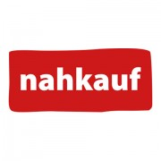Tolle Aktion vom Löcknitzer Nahkauf

Am 6. Dezember war Nikolaus, das weiß ja jedes Kind. Was die Kleine aber auch wissen: Wer seine Stiefel geputzt am Vorabend vor die Haustür stellt, kann sicher sein, das am Nikolaustag eine Überraschung zu finden ist. Der Nahkauf hatte auch in diesem Jahr wieder eine tolle Nikolausaktion, alle Kinder unter 12 Jahren konnten bis zum 30.11. die selbstgestalteten Nikolaus- Stiefel im Nahkauf Markt abgeben. Wir die Kinder aus der deutsch polnischen Kindertagesstätte nahmen an der tollen Aktion teil und holten unsere gefüllten Stiefel am 06.Dezember persönlich ab. Wir bedankten uns beim Nahkaufteam mit einem kleine Weihnachtsständchen.